|  |
| --- |
| De dader heeft zijn identiteit achtergelaten aan de hand van een code. Achterhaal de code en ontmasker de dader! Hij heeft 6 raadsels achtergelaten. Volg de instructies per raadsel op om de naam van de dader te vinden.  Er is op onze school een misdaad begaan! Een gevaarlijk product is gestolen uit het chemielokaal. De dader moet zo snel mogelijk ontmaskerd worden! |
|  |
| raadsel 2  ;l  Gegeven zijn de elektronenconfiguraties.  Zoek hiervan het bijpassende element.  Tel de atoomnummers van de bekomen elementen op.  De uitkomst is een getal dat overeenkomt met een letter in het alfabet, dat is de eerste letter van de naam.   |  |  |  | | --- | --- | --- | | Elektronenconfiguratie | Element | Atoomnummer | | K2 L6 |  |  | | K2 L3 |  |  |   Atoomnummers optellen = _______ 🡪 Letter: ________ |
| Zoek naar het juiste symbool voor het gekregen atoom.  De som van de getallen bij het juiste antwoord is die letter van het alfabet.  4  8  6  1   |  |  |  |  |  | | --- | --- | --- | --- | --- | | fosfor | F | P | Po | B | |  | 4 | 2 | 9 | 7 | | koolstof | K | Ca | O | C | |  | 4 | 8 | 3 | 1 | | lithium | Li | L | Lt | Al | |  | 7 | 3 | 8 | 9 | | argon | Na | Hg | Ar | Au | |

raadsel 1

;l

|  |
| --- |
| Los de rekensom op door de namen van de atomen te vervangen door hun aantal valentie-elektronen.  De uitkomst is de letter van het alfabet.  raadsel 4  ;l  = _______ 🡪 Letter: ____ |
| Ga op zoek naar de juiste naam of formule van de gekregen stoffen.  De som van de getallen bij het juiste antwoord staat gelijk aan **het** **atoomnummer** van een atoom. De eerste letter van het element is de 4de letter van de naam van de dader.  8  4   |  |  |  |  |  | | --- | --- | --- | --- | --- | | boor | 10,81 | 5,42 | 15,96 | 11,35 | |  | 4 | 2 | 9 | 3 | | chloor | 4,13 | 9,68  24 | 40,648 | 35,453  3  4 | |  |  | 8 | 4  5 | 1 | | neon | 30,42  4 | 89,42 | 20,179 | 16,79 | |  | 6 | 3 | 8 | 9 | | natrium | 22,9898 | 14,32 | 16,17 | 22,6 | |

raadsel 3

;l

|  |  |  |  |  |  |  |  |  |  |  |  |  |
| --- | --- | --- | --- | --- | --- | --- | --- | --- | --- | --- | --- | --- |
| raadsel 5  ;l     |  |  | | --- | --- | | Dit element is een edelgas en staat in de 2de periode. |  | |  |  | | Dit element staat in de zuurstofgroep in de 2de periode. |  | |  |  | | Dit element heeft als atoommassa 14,067. |  | |  |  |   raadsel 6  ;l |
| Gegeven zijn bepaalde elementen.  Rangschik deze naar oplopende elektronegatieve waarde.  Bij elke volgorde hoort een bepaalde letter. De juiste volgorde komt overeen met de laatste letter van de naam van de dader.  B – C – Ne – Be – N – Li- F - O   |  |  | | --- | --- | | Li – Be – B- C – N – O – F – Ne | E | | C – B – Ne – Li – O – Be- F - N | O | | Ne – Be – O – Li – F – N – B - C | I | |
| raadsel 5  ;l |
|  |

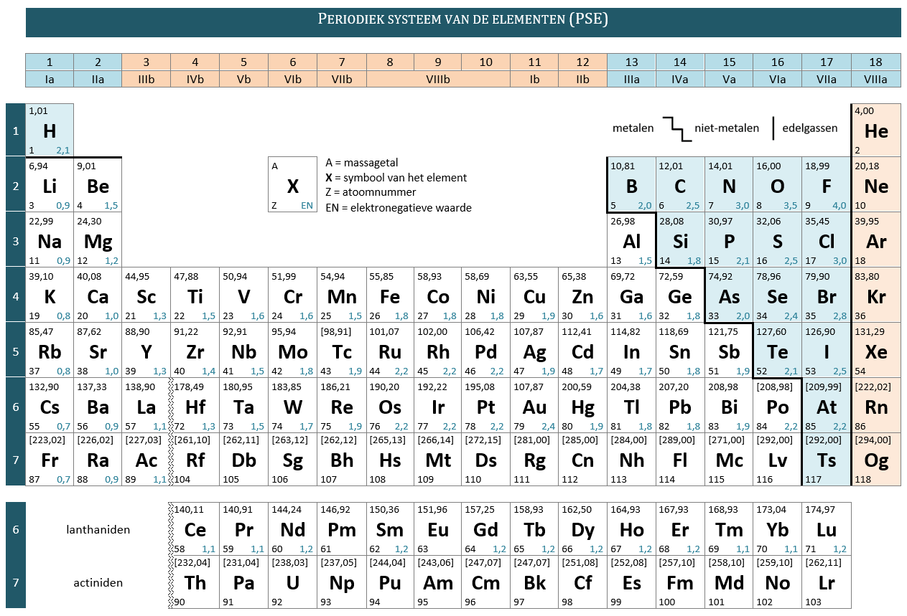

raadsel 9

;l